[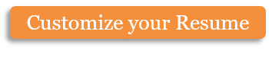](https://www.myperfectresume.com/membership/RegisterGuestUser.aspx?wizard=true&productid=17&utm_source=hloom-com&utm_medium=referral&utm_campaign=word-template)

[RED SOLIDARIA MENDOZA]

TSP: METODOLOGIA

DE LA INVESTIGACION

INTEGRANTES:

JUAN IGNACIO ORTIZ

BRUNO MERINO

FEDERICO SABATINI

*INDICE:*

* *Roles y Tareas ………………………………………………… 2*
* *Hipótesis planteadas ………………………………………………… 3*
* *Hipótesis planteadas ………………………………………………… 4*
* *Resumen …………………………………………………………………… 5*
* *Introducción*
* *Método*
* *Marco teórico*
* *Instrucciones para Ejecución de Proyecto (Paso a Paso)*
* *Documentación Adicional*
* *Resultados*
* *Conclusiones*
* *Bibliografía*

*ROLES Y TAREAS:*

***JUAN ORTIZ:***

* *ENCARGADO DEL DESARROLLO DONACIONES.*
* *SETUP GENERAL DEL PROYECTO.*
* *VERIFICACION Y ENSAMBLADO FINAL DEL CODIGO.*
* *PARTE DE CONFECCION DEL INFORME FINAL.*

***BRUNO MERINO:***

* *ENCARGADO DEL DESARROLLO TEMPLATES.*
* *PARTE DE CONFECCION DEL INFORME FINAL.*

***FEDERICO SABATINI:***

* *ENCARGADO DEL DESARROLLO COMEDORES.*
* *ENCARGADO DEL DESARROLLO HOME.*
* *ENCARGADO DEL DESARROLLO DONACIONES.*
* *PARTE DE CONFECCION DEL INFORME FINAL.*

*HIPOTESIS PLANTEADA:*

* *Es posible programar una aplicación web simple utilizando lenguaje Python y framework Django, con los conocimientos adquiridos en forma autodidacta en el primer año de la Tecnicatura Superior en Programación.*
* *La programación es tan flexible que puede aplicarse en como herramientas en el desarrollo de aplicaciones potenciales que sean implementadas en problemáticas sociales, brindando la posibilidad de crear asistencia y ayuda modificando positivamente los entornos que habitamos.*
* *Cambiar el mundo desde las herramientas tecnológicas es un nuevo paradigma a perfeccionar e implementar, que abre la posibilidad de una nueva esperanza en un futuro mejor para nuestras nuevas generaciones.*
* *Es una obligación casi esencial para los nuevos estudiantes y profesionales de la programación disponer de sus conocimientos a causas benéficas que briden soluciones a problemáticas sociales que afronta el sistema en la actualidad.*

*RESUMEN:*

**Problemática Identificada**

*Al producirse una gran problemática como es la Pandemia Mundial Convi19 (Coronavirus), que está provocando y agudizando graves problemáticas y necesidades en todos los sectores existentes dentro del sistema (Salud, Educación, etc); afectando el funcionamiento normal de las mismas y golpeando fuertemente a los sectores más vulnerables de la sociedad.*

**Recursos**

*El grupo ha decidido que sería un interesante primer proyecto en la Carrera de Tecnicatura volcar nuestro aprendizaje en desarrollar una aplicación web, en lenguaje Python (framework Django), enfocado al navegador Firefox (siendo un navegador libre de código abierto), muy práctico bajo sistema operativo de LINUX.*

**Objetivos y metas**

*El objetivo es trabajar en una idea solidaria y altruista, que permita conectar las necesidades actuales de los Comedores Alimentarios Solidarios y la ayuda desinteresada que sea aportada por usuarios/voluntarios que se registren en la aplicación web, con la intención de cubrir la necesidad que puedan tener dichos Comedores.*

*La existencia de esta aplicación web busca visibilizar la existencia de estos comedores y sus necesidades, como así también la obra que desempeñan, quienes las impulsan y a cuántas personas ayudan. Buscamos impactar positivamente como canal de comunicación entre los que más necesitan y aquellos que tienen intenciones de colaborar, y que por falta de información o comunicación no logran vincularse. De esta manera estaríamos brindando una solución a la problemática y podría constituirse en una herramienta de gran importancia que potencie esta RED SOLIDARIA.*

**Descripción de la propuesta:**

*La función de la página sería la de registrar a los comedores, con su nombre, dirección, y demás información relevante. Luego, en la plataforma, cada comedor va ir poniendo de forma pública los productos faltantes y cantidades necesarias del mismo, para de esta forma crear la conexión entre los centros y el voluntariado.*

**Finalidad**

*En una sociedad donde la población se sectoriza y fragmenta, donde el tejido social de deteriora al ritmo de la economía, establecer vínculos y canales de diálogos es todo un desafío. Consideramos que este es el papel que debe desempeñar la tecnología, un facilitador de recursos que permita solucionar problemas. Un recurso que nos permita comunicarnos con el otro, conocerlo y hacernos dar cuenta que nuestras distancias y divisiones tienen tan solo, el tamaño de nuestros prejuicios.*

*INTRODUCCION:*

**LA APLICACIÓN WEB**

*El objetivo principal de este proyecto es investigar la manera de crear una aplicación web destinada a la ayuda solidaria, utilizando recursos de código abierto, que fuese sencillo pero funcional con las herramientas brindadas por la carrera hasta el momento (Sistema Autodidacta), y el potencial aprendizaje de nuevas habilidades a la hora de programar.*

*Nuestro grupo, integrado por tres participantes: Juan Ortiz, Bruno Merino, Federico Sabatini, nos establecimos 3 pautas sencillas para aplicar en el camino que transitamos de aprendizaje, como eran el análisis, diagramación y diseño de otras páginas web ya existentes, para ser establecidas como base.*

**

*Si bien la aplicación web será básica en un comienzo la idea es que ha medida que los alumnos desarrolladores de la misma vayan adquiriendo mayor conocimiento y solidez en las herramientas de desarrollo web, puedan ir gestionando actualizaciones en la misma y logrando como finalidad que sea operativa y funcional en su totalidad, mas teniendo en cuenta que es una contribución de alumnos de la comunidad educativa UTN con el entorno y las problemáticas sociales.**La importancia de ser un proyecto colaborativo y gestionado en herramientas de código abierto permite que la experimentación y evolución del mismo sea una curva de aprendizaje en el tiempo.*

*La importancia de este tipo de aplicaciones y su desarrollo, es dar a conocer a la sociedad problemáticas que ocurren en su entorno, lograr difusión en la misma y permitir que la población se involucre brindando soluciones a través de la asistencia y compromiso social.*

*La solidaridad es el motor principal que acompaña el poder lograr a corto plazo la operatividad del proyecto, y con ello se abre una nueva puerta de esperanza para muchas personas que sufren necesidades básicas.*

**

*METODO:*

*Este proyecto tiene un enfoque cuantitativo y hemos seguido el método científico para desarrollarlo.*

*Al hablar de enfoque cuantitativo, hacemos referencia a que, en este momento del desarrollo del proyecto web, lo único que nos interesa es como programar el mismo. Hemos dejado de lado el estudio cualitativo, por el momento, que hace referencia a si esta aplicación sería exitosamente empleada en su lanzamiento. Debido a que sólo nos interesa el desarrollo técnico, hemos seguido el método científico para averiguarlo.*

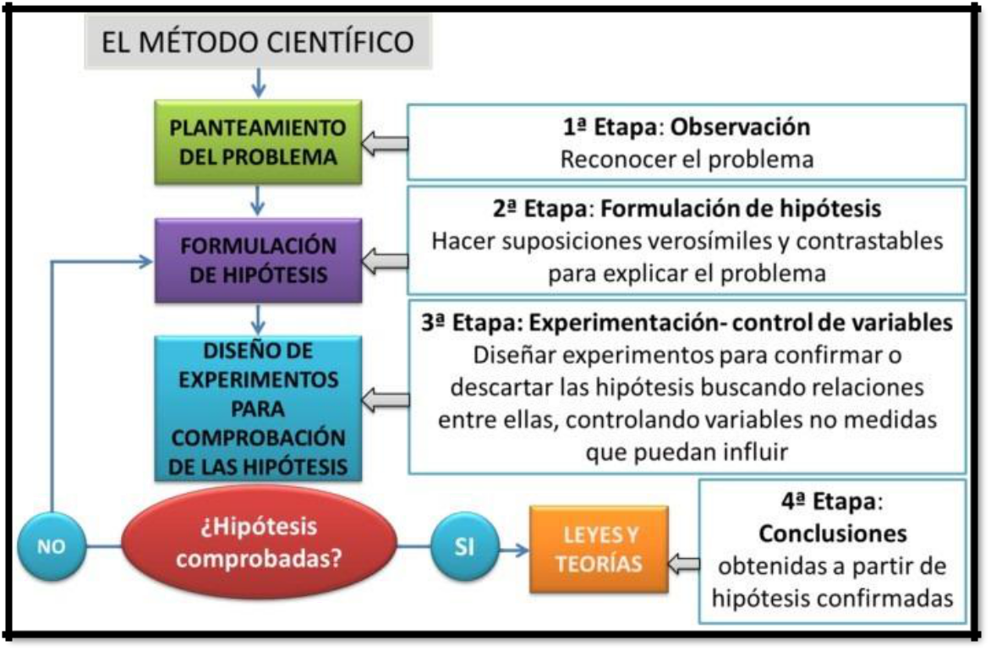

*Este gráfico muestro, de forma muy general, cómo funciona el método científico. En la siguiente tabla detallaremos cómo estas etapas han definido nuestro proyecto, permitiéndonos llevar a cabo algunas decisiones tomadas y dejando otras como potencial futuro.*



*MARCO TEORICO:*

Teniendo en cuenta que la aplicación web será programada en Framework Django bajo lenguaje Python, lo primero que debemos tener en cuenta es que vamos a trabajar con objetos. Nuestros personajes son instancias de clase. Cada objeto tiene sus atributos y métodos que permitirán enlazar posteriormente con los formularios de la aplicación (Vista o Interfaz Gráfica) lo que permitirá la interacción del Usuario, esto conectara con la base de datos (que viene por defecto en los proyectos de Framework Django) por medio del controlador. En estos proyectos se trabajan con patrones de diseño MVC (Model View Controller) dividiendo el proyecto en estos 3 grandes grupos.

*La POO (programación orientada a objetos) es compleja cuando se la está conociendo, pero permite una sistematización muy sencilla al momento de programar. Para aprender a programar con objetos, necesitamos especialmente de las clases de Laboratorio de Programación I y Programación II. Estas dos materias, dictadas en la Universidad Tecnológica Nacional Regional de Mendoza, son una introducción a java y a la POO respectivamente, los que nos ha permitido poder volcar ese conocimiento al aprendizaje autodidacta del lenguaje Python (de características similares POO). Recurrimos también a tutoriales y cursos de Python dictados en plataformas gratuitas como youtube, bibliografía “Python for Dummies”.*

*Desde la materia Laboratorio de Programación II, se nos brindó información importante para aprender a versionar los códigos y trabajar en equipo (esta teoría se explicó con SVN y se expandió en la materia Metodología de Investigación con GitHub). También se nos enseñó a depurar un programa, lo cual fue muy útil cuando aparecían los errores de código en la aplicación y de esta forma poder corregir las mismas.*

*Debido a la problemática actual que atraviesa la humanidad a escala global (Pandemia Covid19) el proyecto se elaboró 100% en forma virtual, utilizando múltiples herramientas gratuitas de streaming, versionado de código, etc. En las mismas reuniones virtuales intercambiábamos opiniones, ideas importantes y que requerían del feedback inmediato de todos los participantes para plasmar día a día en el desarrollo del proyecto.*

*Una vez realizadas las investigaciones, todo es cuestión de poner manos a la obra; y así se hizo. El código comenzó a crecer y a tomar forma. Se establecieron todos los detalles que quedarán para el futuro, la posibilidad de conexión a una base de datos para lograr la persistencia de datos, y así poder llevarlo a su implementación final. Implementamos también la figura de un Scrum Manager en el grupo de desarrollo, siendo el capitán del equipo quien ayuda a fijar el rumbo y camino a seguir.*

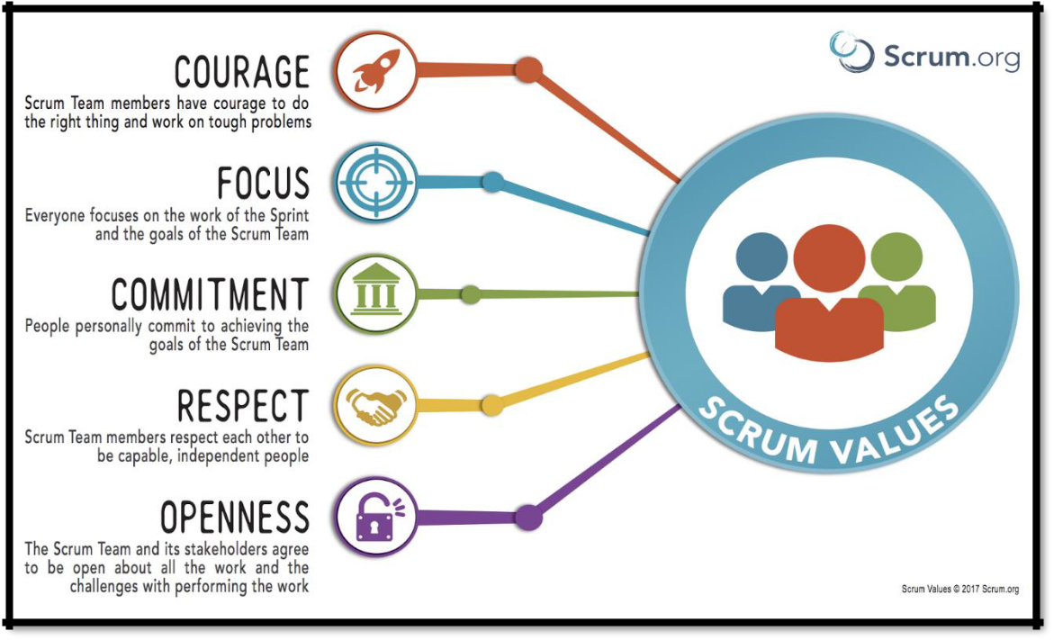

*INSTRUCCIONES:*

1. *Mostrando README en Git y consola con Python3.*

*Link (Readme):* <https://github.com/Grupo-O-Desarrolladores/PROYECTO-O-TM/blob/master/README.md>

Detalles Importantes a tener en cuenta:

* 1. Este proyecto fue realizado con Python 3.6.9. Si no se tiene instalada esta versión, no podemos asegurar que el proyecto funcione de forma correcta. A su vez es de vital importancia que instale Django a través de un entorno virtual como es explicado a continuación.
  2. Para esta sección se recomienda que tenga abierta en una pestaña la página en sí y en otra pestaña la página del administrador. Para acceder al administrador, debe agregar al final un /admin a la dirección de inicio, de esta forma 127.0.0.1:8000/admin. Cuando entre por primera vez al administrador se va a encontrar con un registro. Ingrese ahí el usuario y contraseña que utilizó en la creación del super usuario

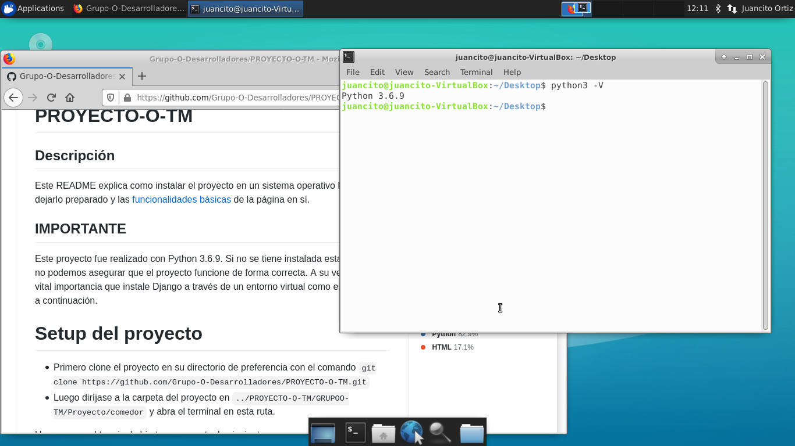

1. *Proyecto clonado.*

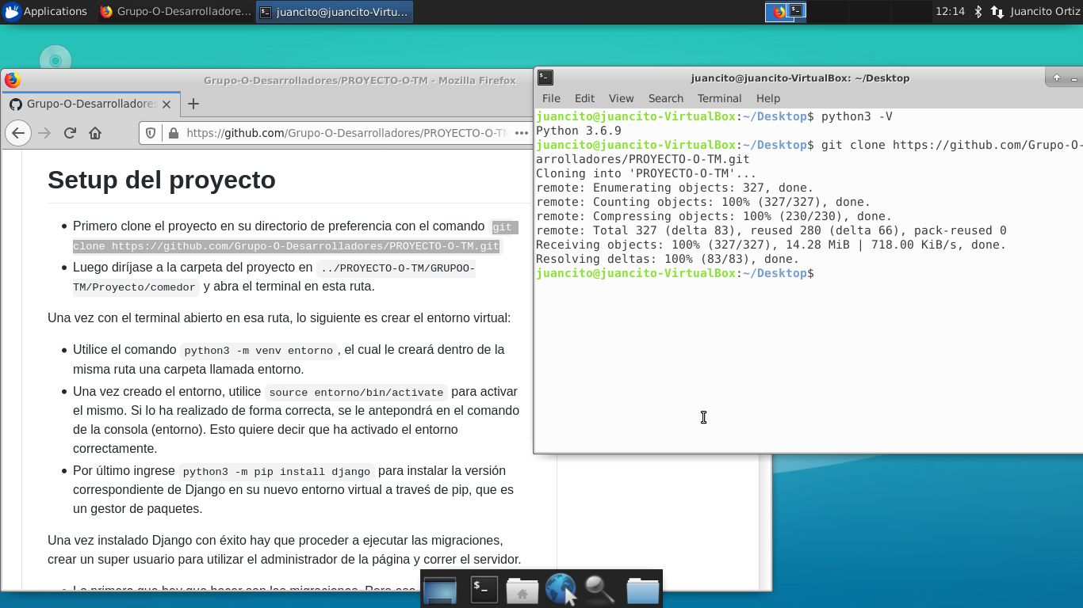

1. *Abierto terminal en carpeta correspondiente.*

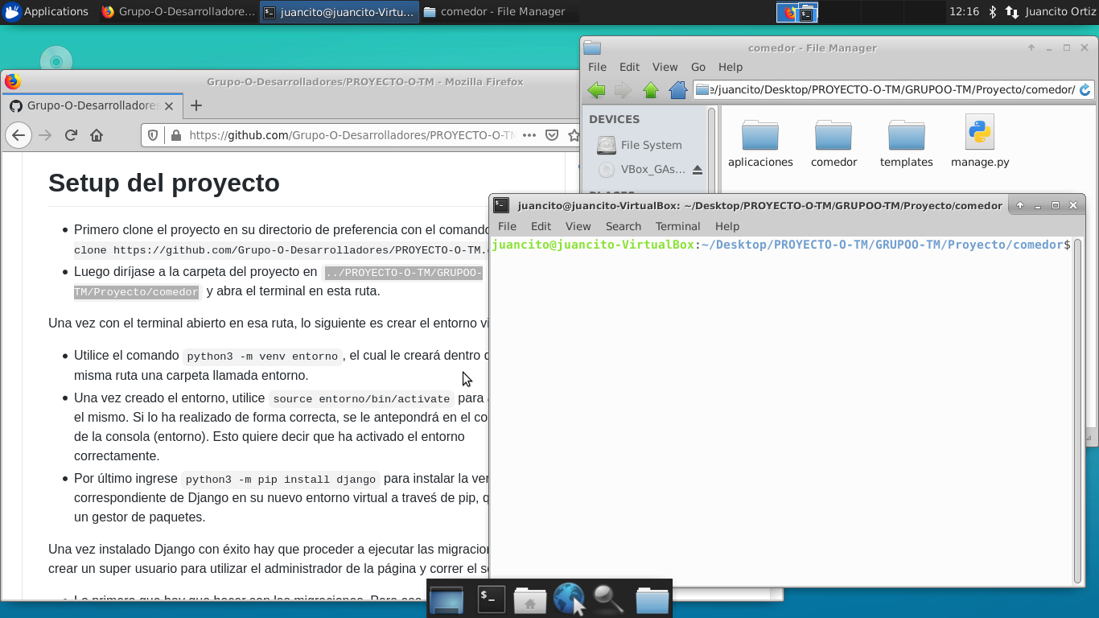

1. *Creado Entorno Virtual.*

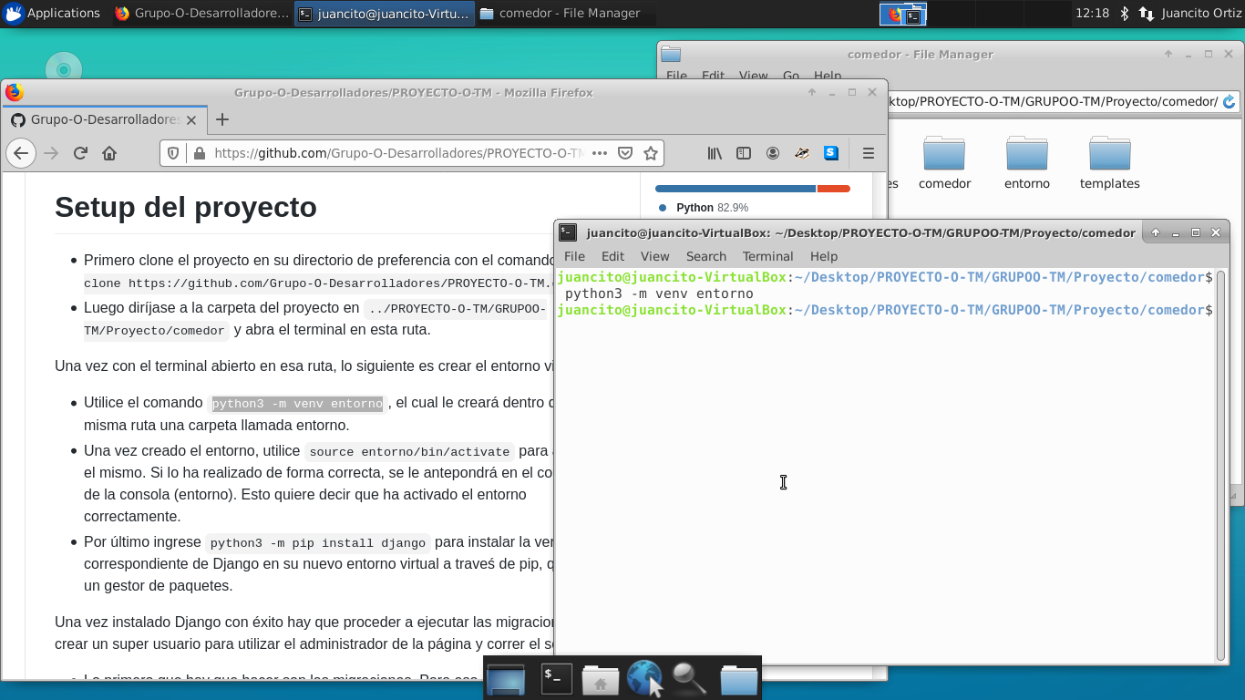

1. *Activado Entorno Virtual.*

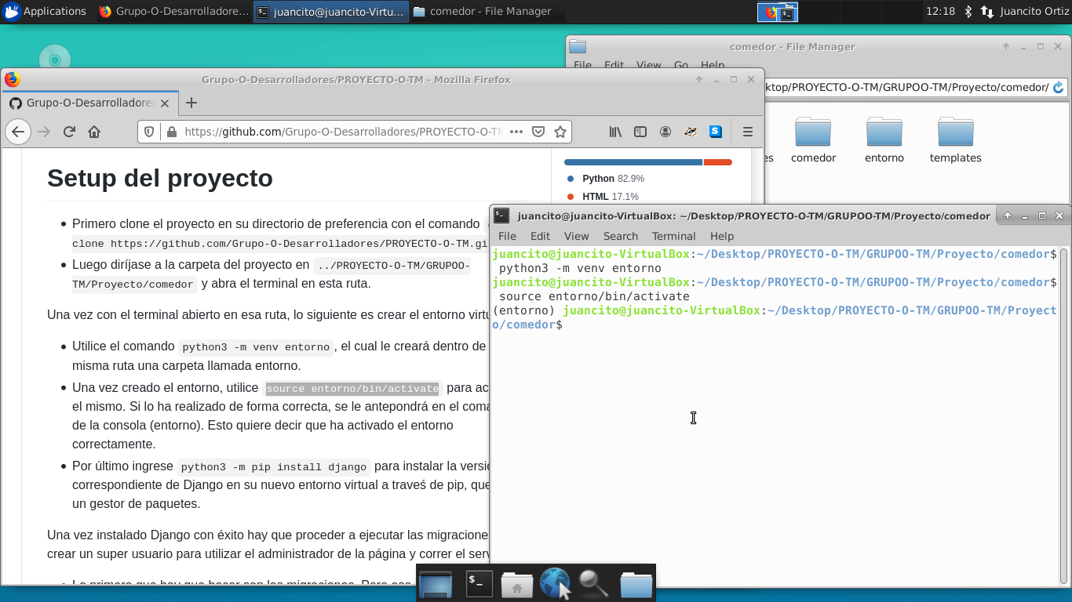

1. *Instalado Django.*

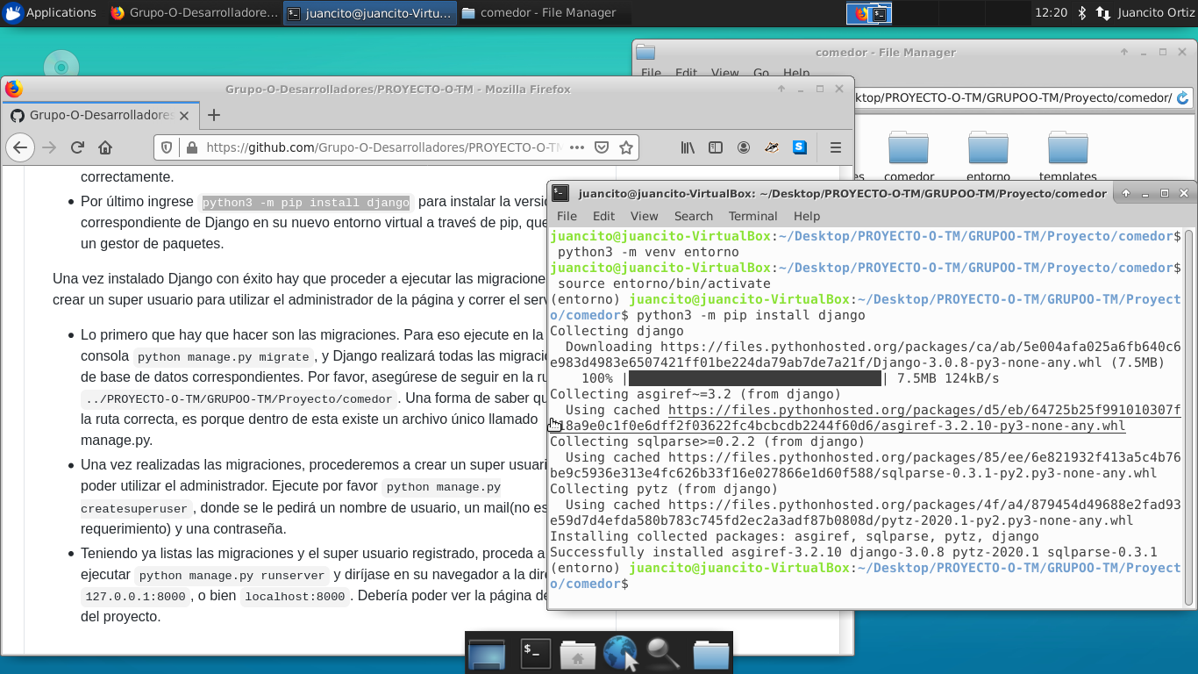

1. *Migraciones Hechas.*

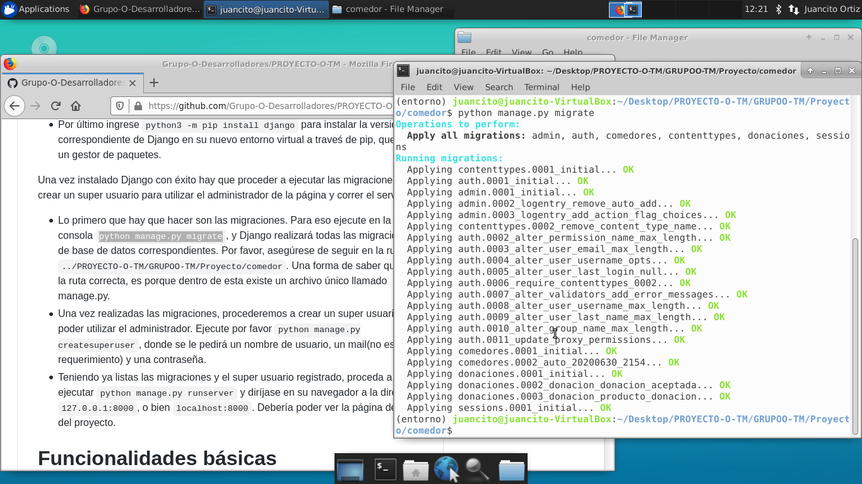

1. *Super Usuario Creado.*

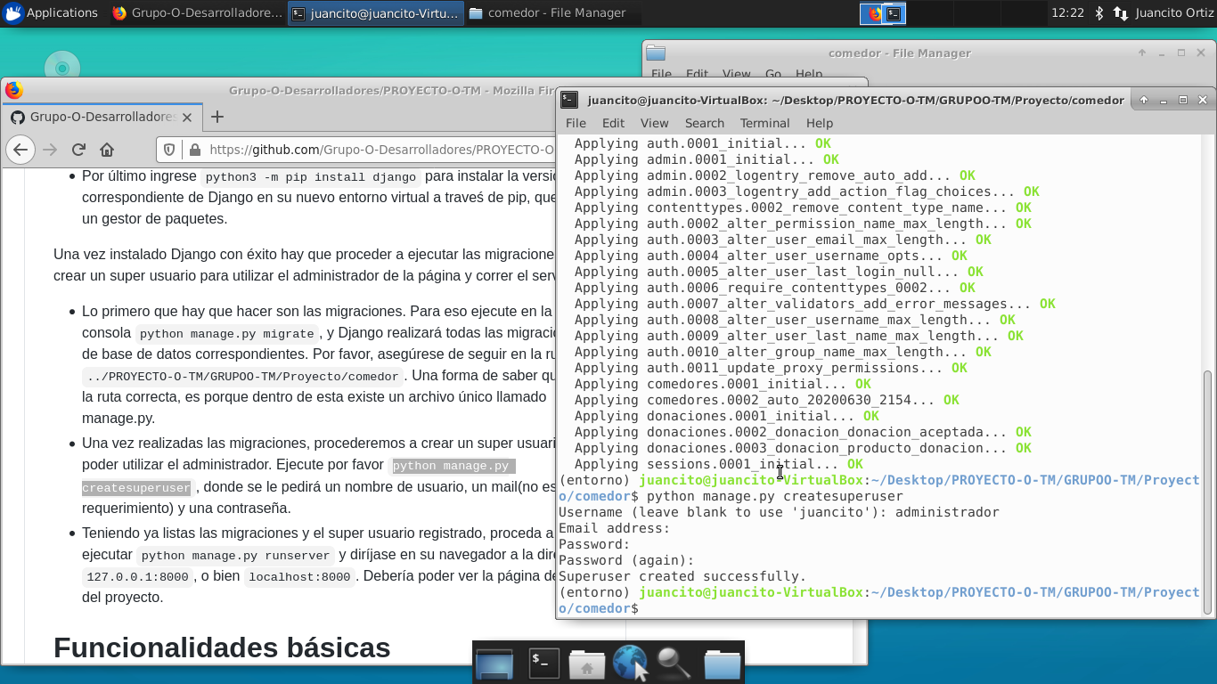

1. *Servidor iniciado.*

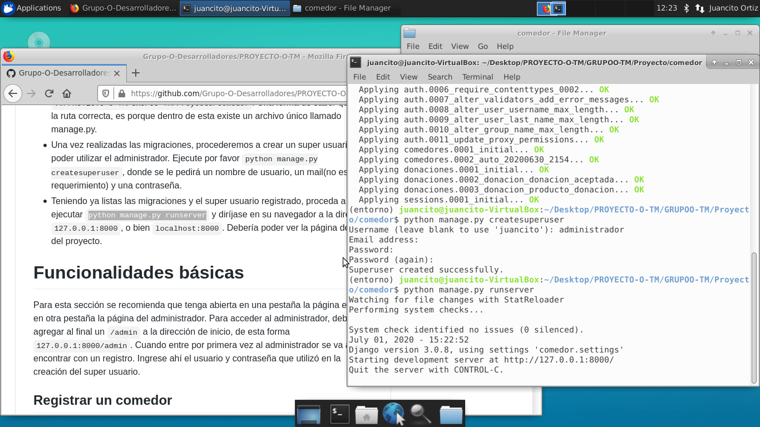

*10-Servidor iniciado con página inicial.*

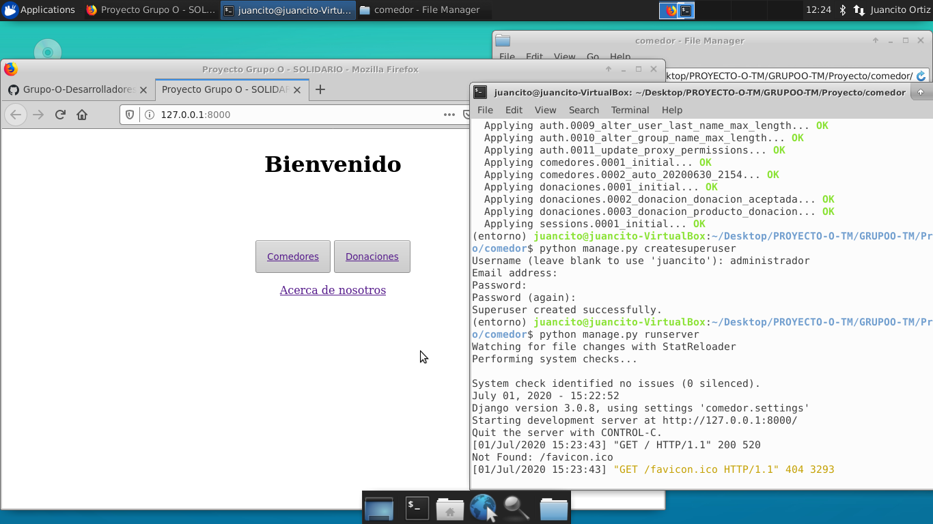

*Datos Adicionales:*

1. *Software usado para elaborar el proyecto (Atom).*

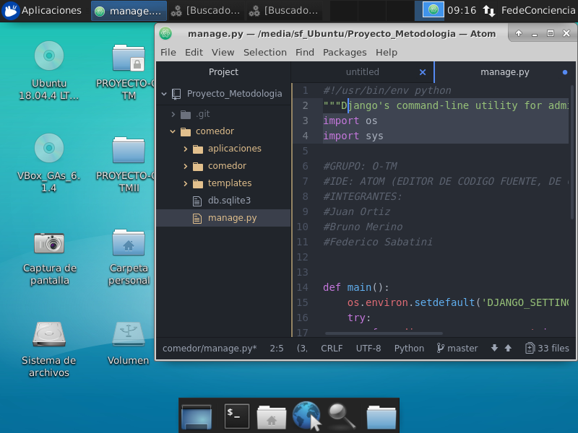

1. *Escritorio XFCE.*

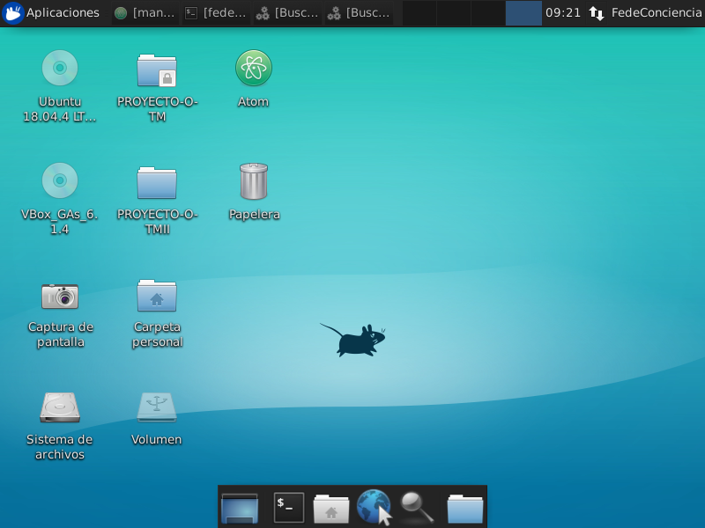

1. *Actualización Ubuntu.*

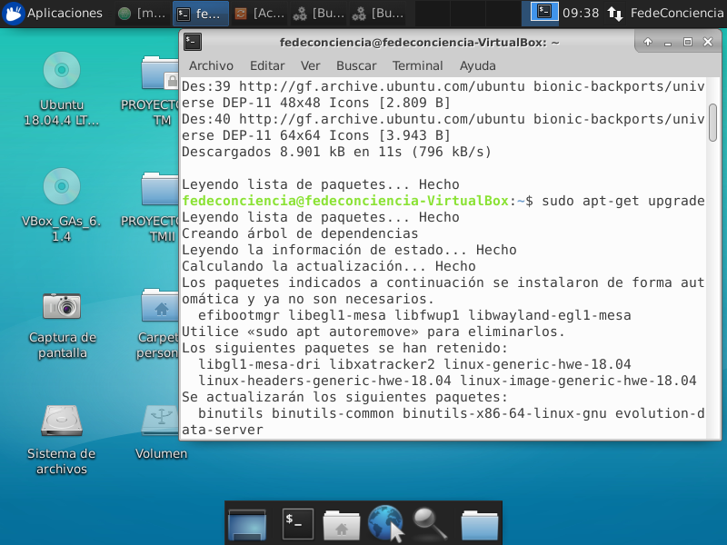

1. *Actualizado última versión de GIT.*

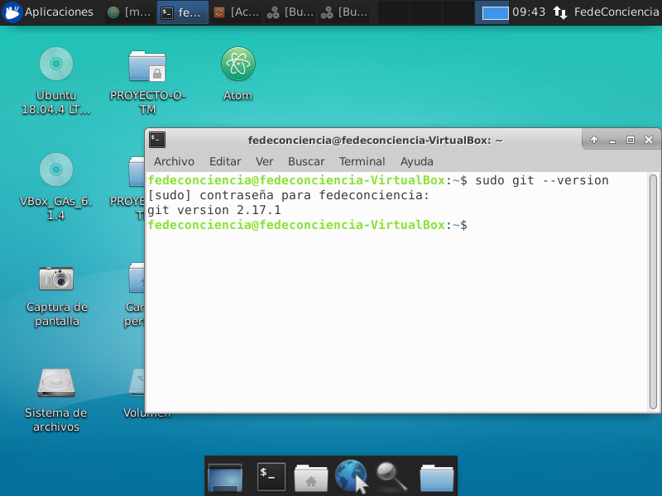

1. *Repositorio GitHub Proyecto.*

*Link:* [*https://github.com/Grupo-O-Desarrolladores/PROYECTO-O-TM*](https://github.com/Grupo-O-Desarrolladores/PROYECTO-O-TM)

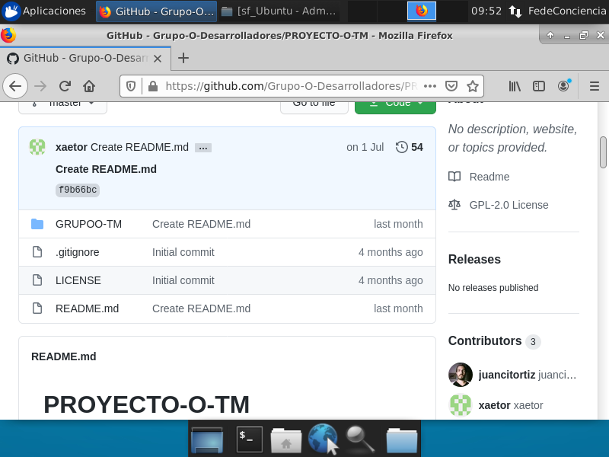

1. *Datos Sistema Operativo.*

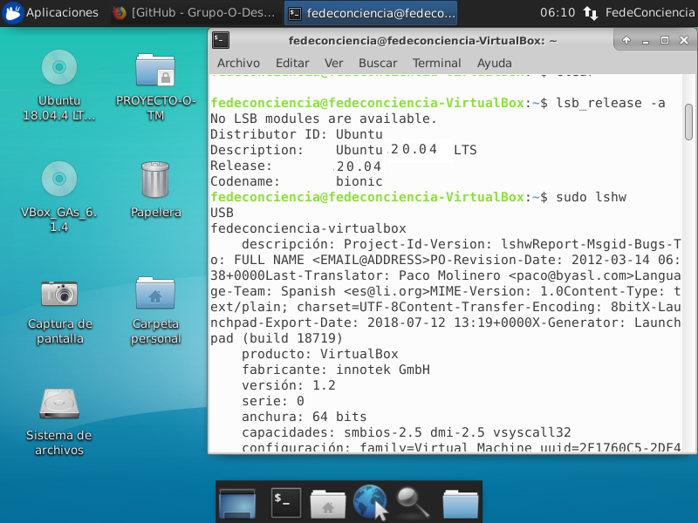

1. *Git History.*

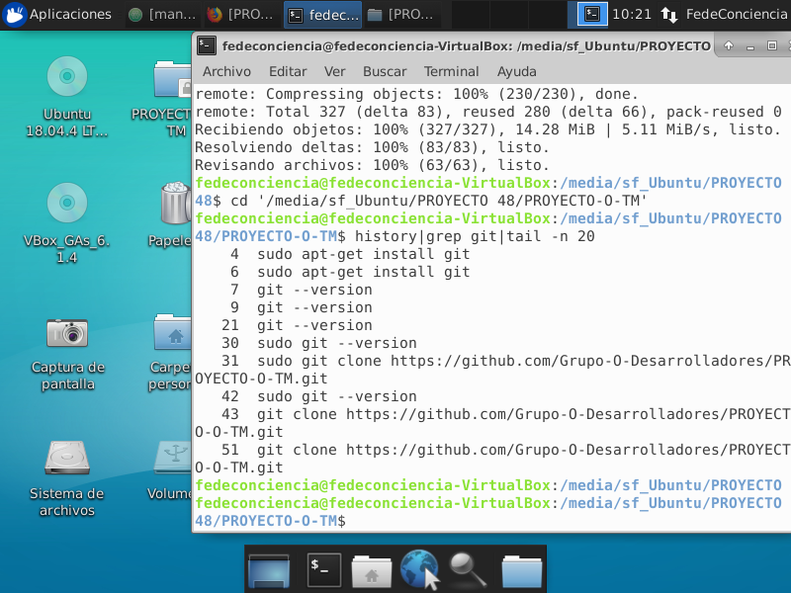

1. *Git Log (History Commits)*

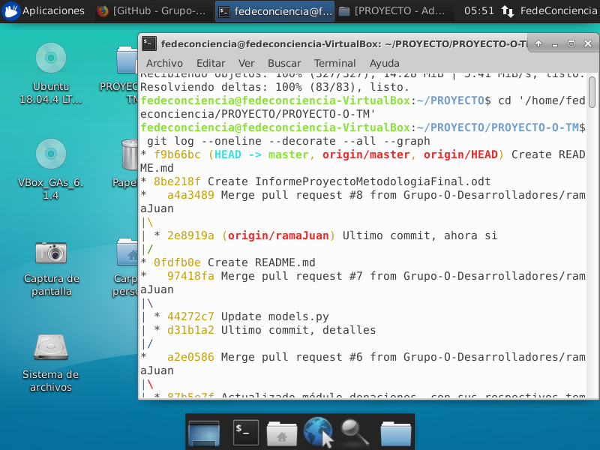

*Ejecución Correcta de Aplicación Web 1.0: Pag. Principal.*

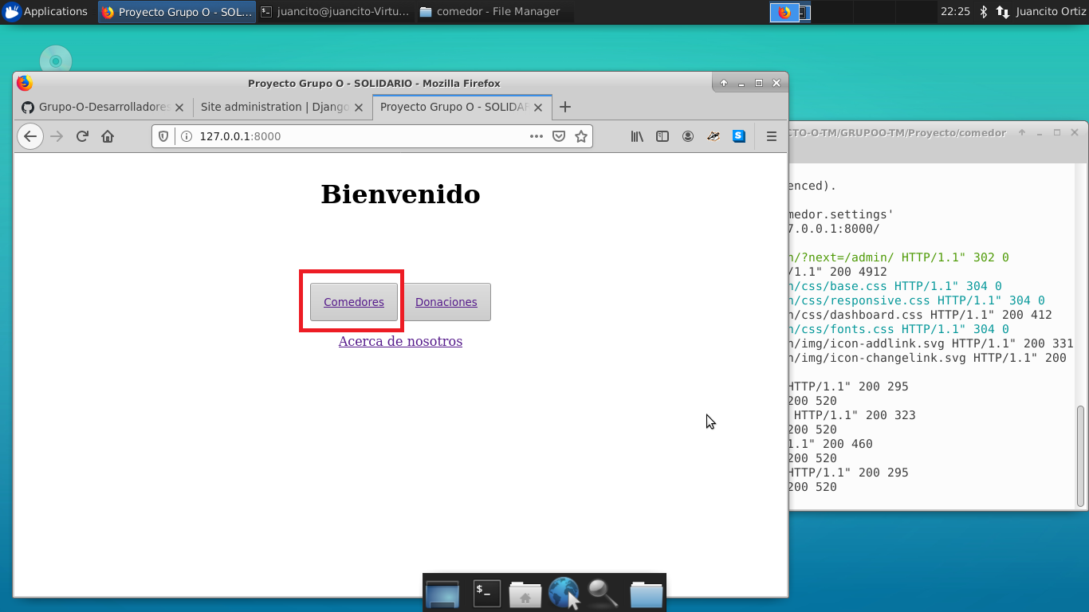

*Ejecución Correcta de Aplicación Web 1.1: Pag. Comedores.*

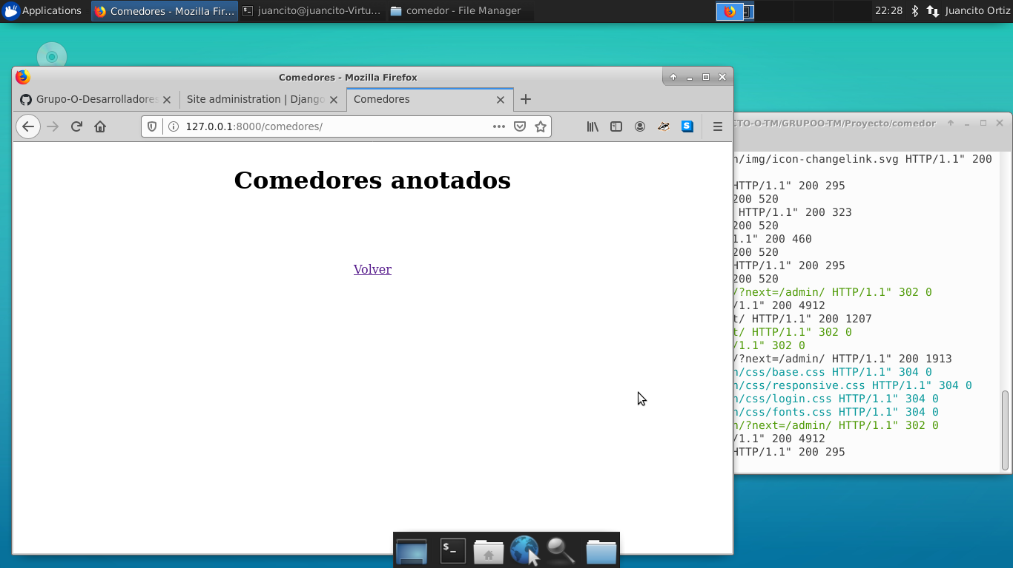

*Ejecución Correcta de Aplicación Web 1.3: Admin Login.*

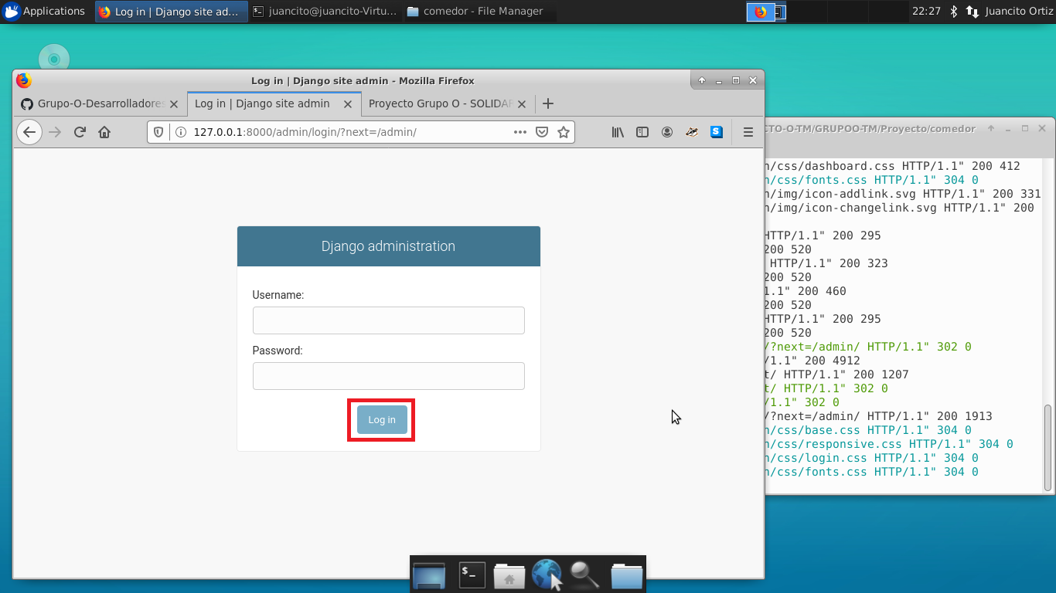

*Ejecución Correcta de Aplicación Web 1.4: Admin Inicio.*

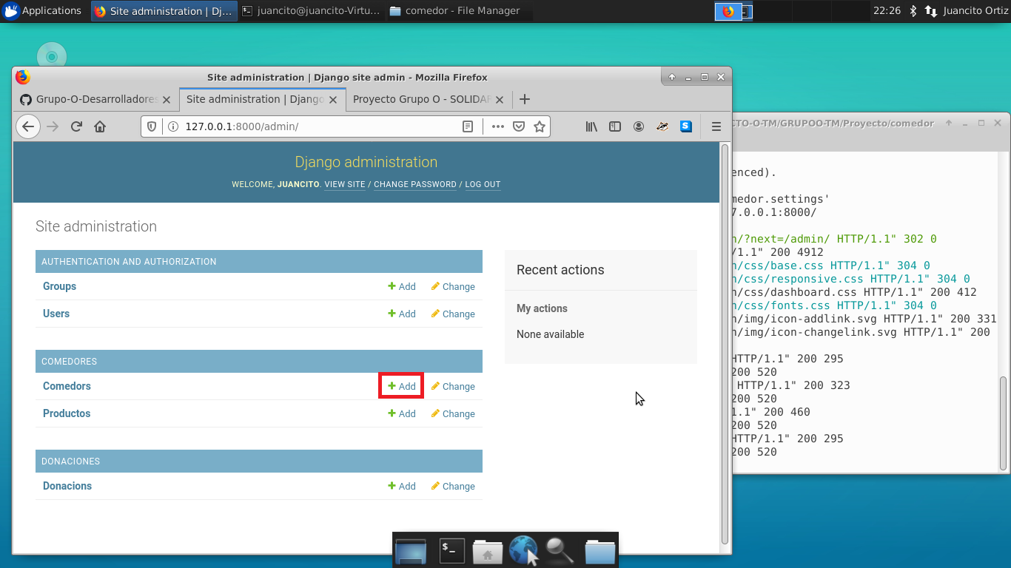

*Ejecución Correcta de Aplicación Web 1.5: Admin Agregar Comedor.*

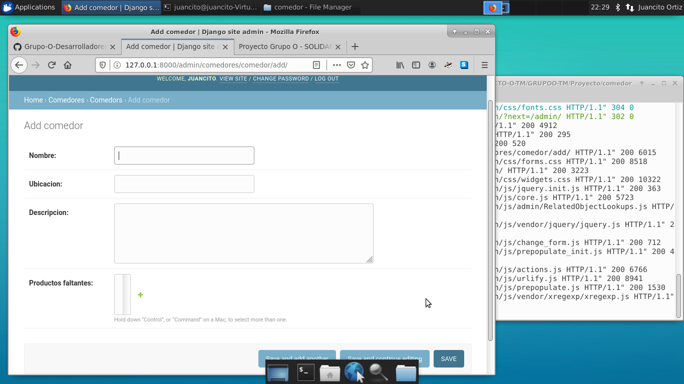

*Ejecución Correcta de Aplicación Web 1.6: Admin Agregar Comedor 2.*

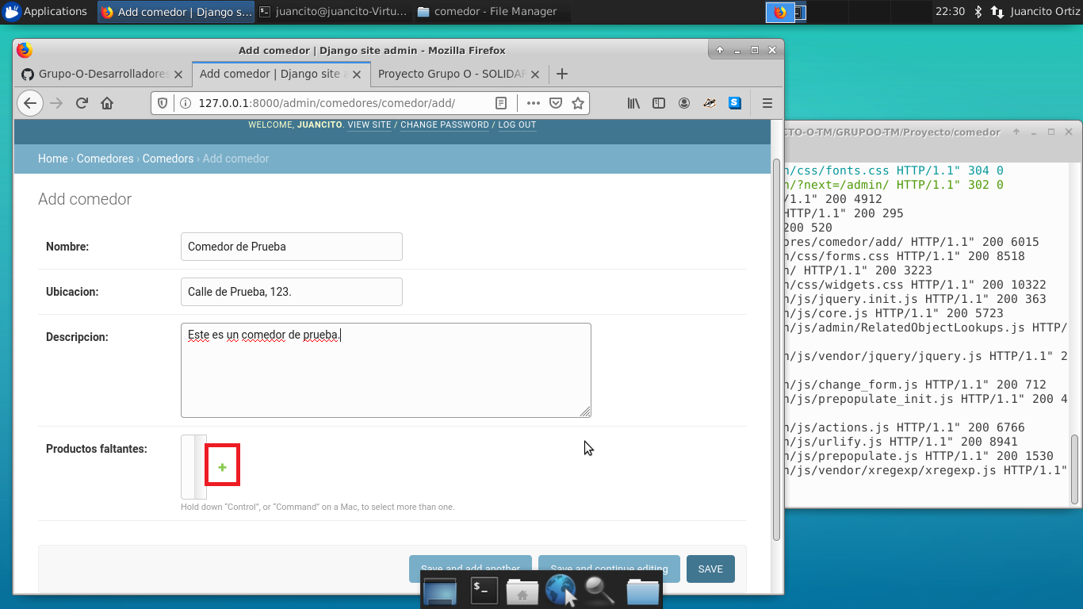

*Ejecución Correcta de Aplicación Web 1.7: Admin Agregar Producto.*

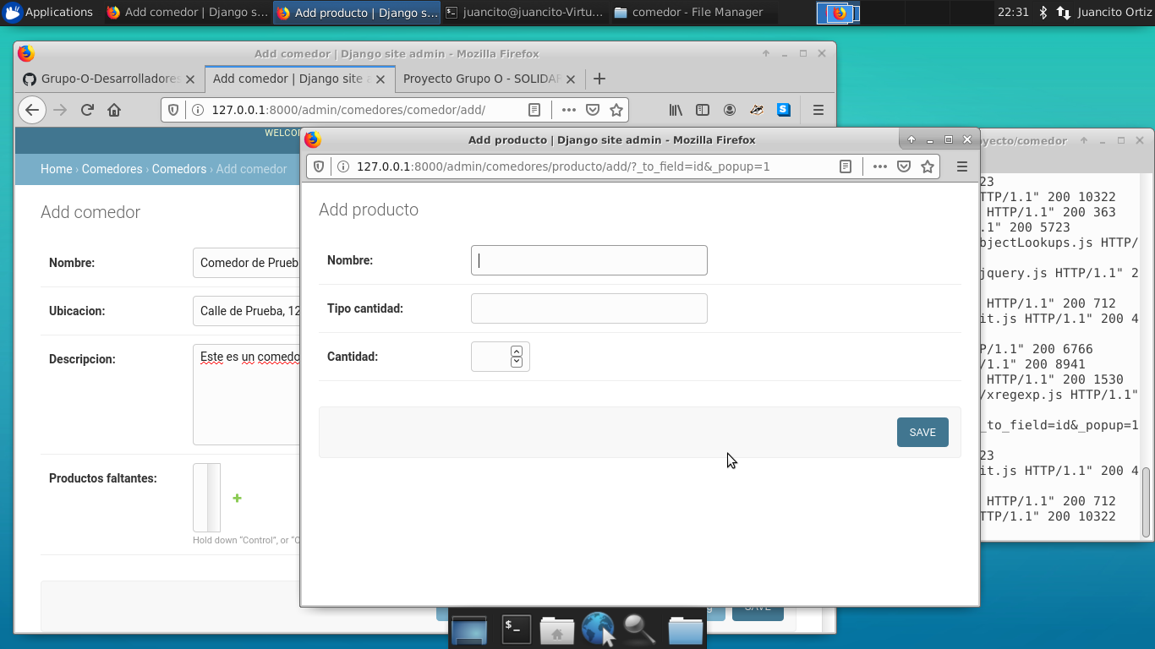

*Ejecución Correcta de Aplicación Web 1.8: Admin Agregar Producto 2.*

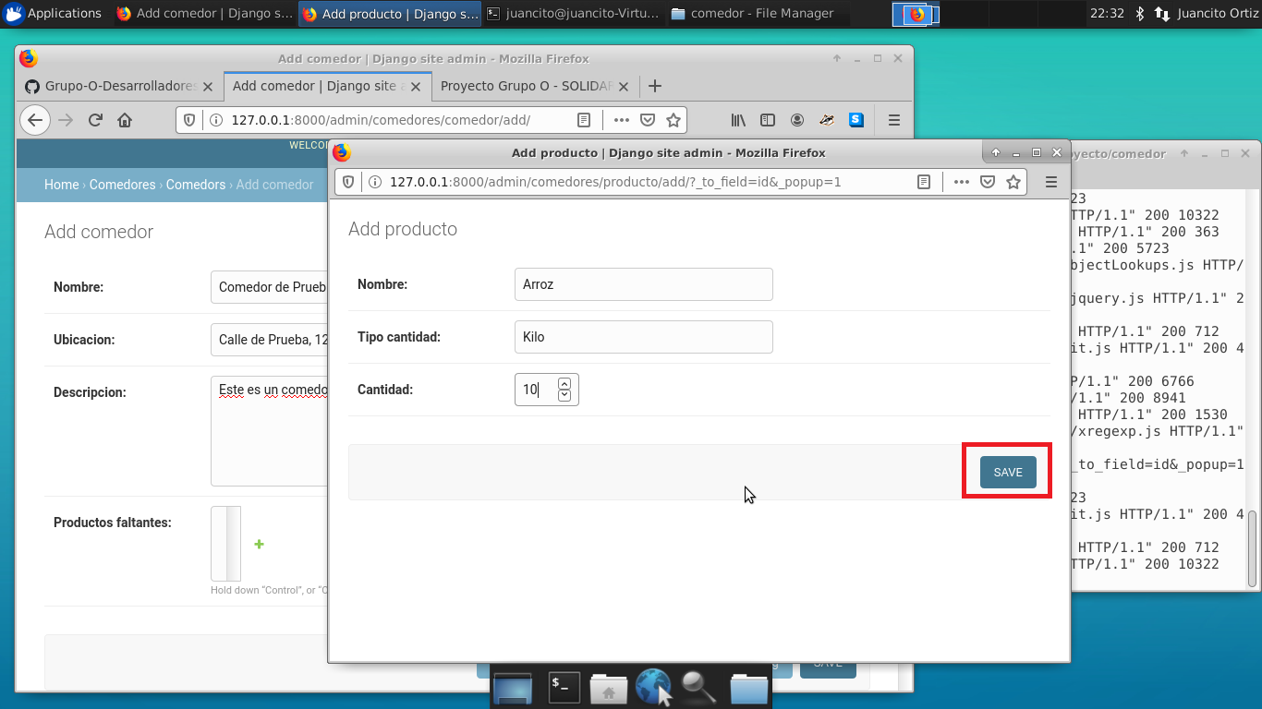

*Ejecución Correcta de Aplicación Web 1.9: Admin Agregar Comedor3.*

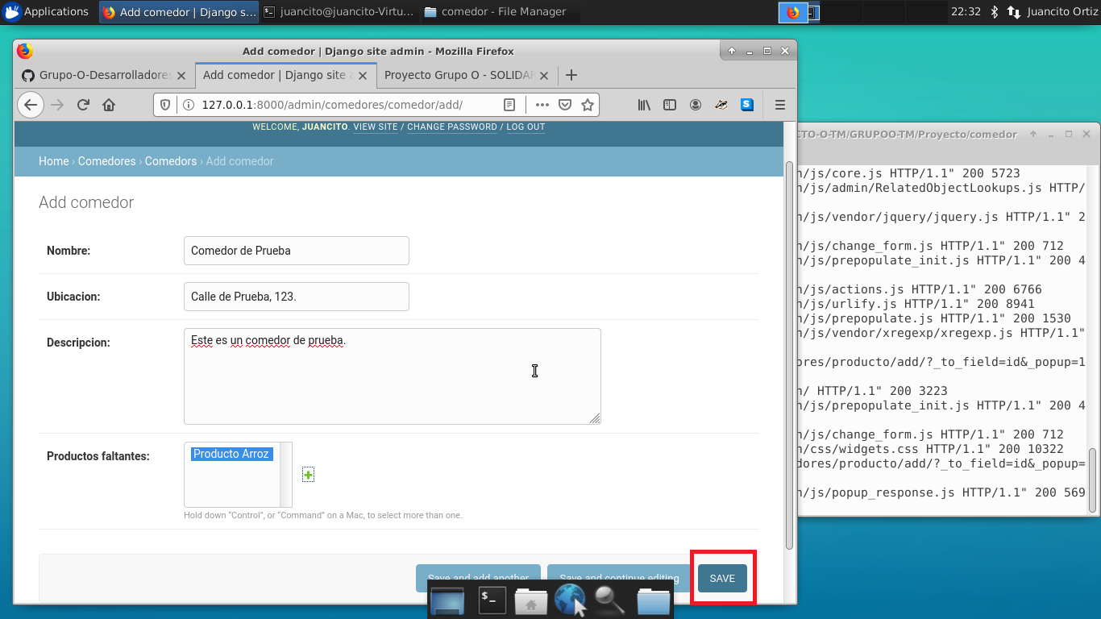

*Ejecución Correcta de Aplicación Web 1.10: Pag. Comedores.*

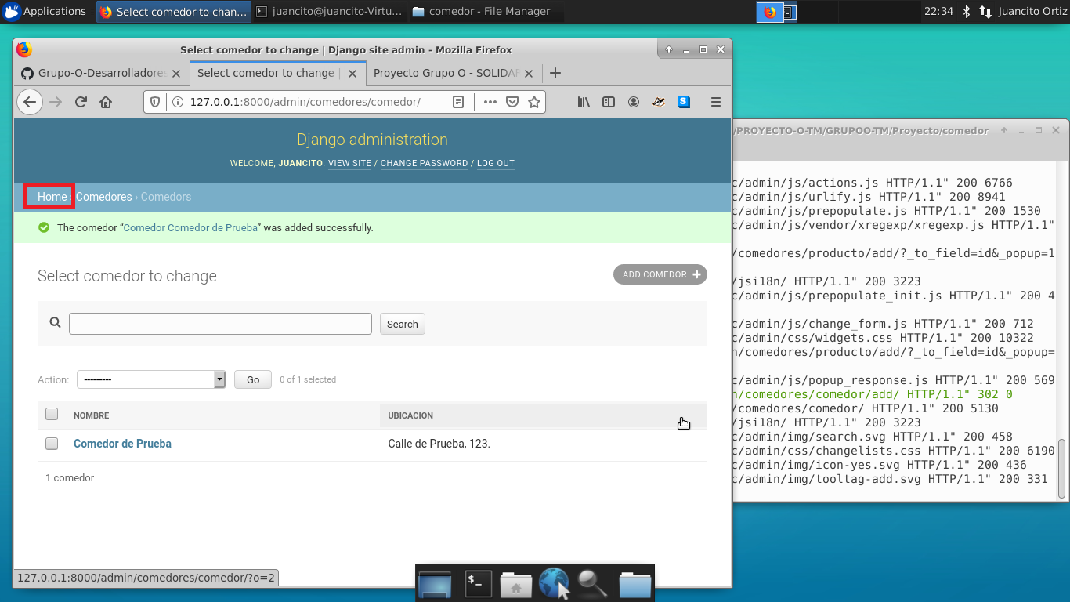

*Ejecución Correcta de Aplicación Web 1.11: Pag. Inicio.*

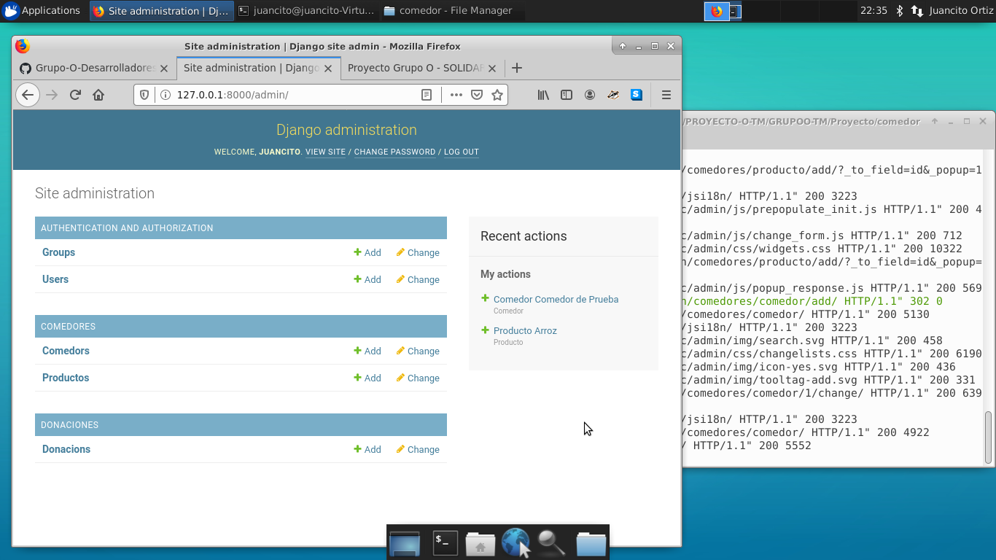

*Ejecución Correcta de Aplicación Web 1.12: Pag. Comedores.*

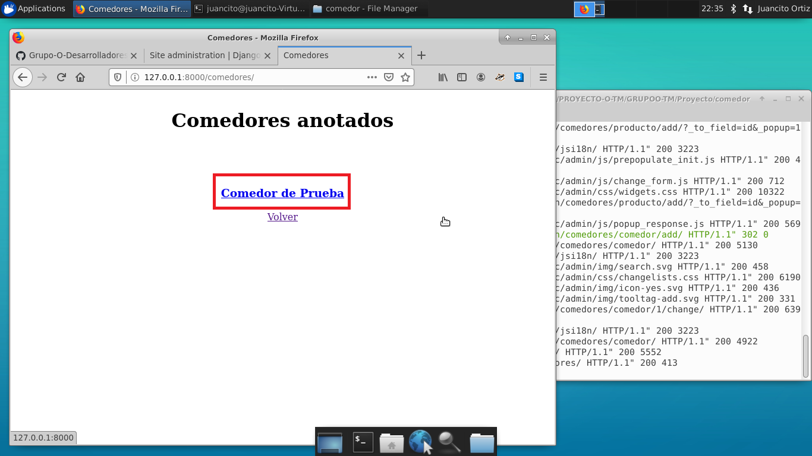

*Ejecución Correcta de Aplicación Web 1.13: Descripción Comedores.*

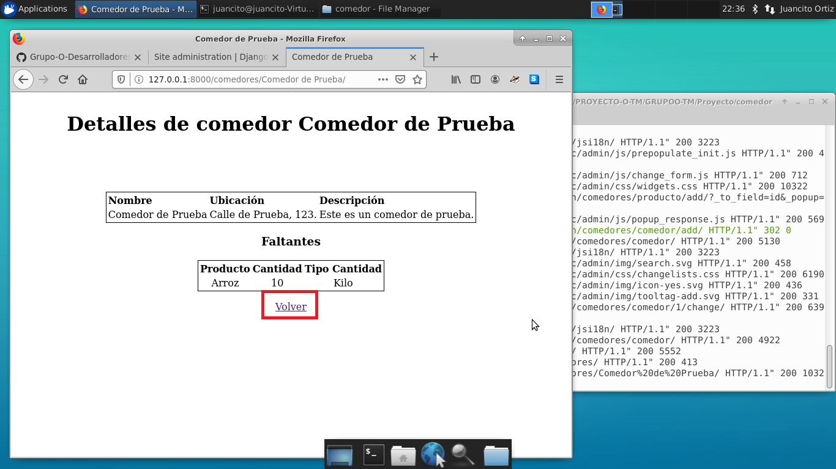

*Ejecución Correcta de Aplicación Web 1.14: Pag. Principal.*

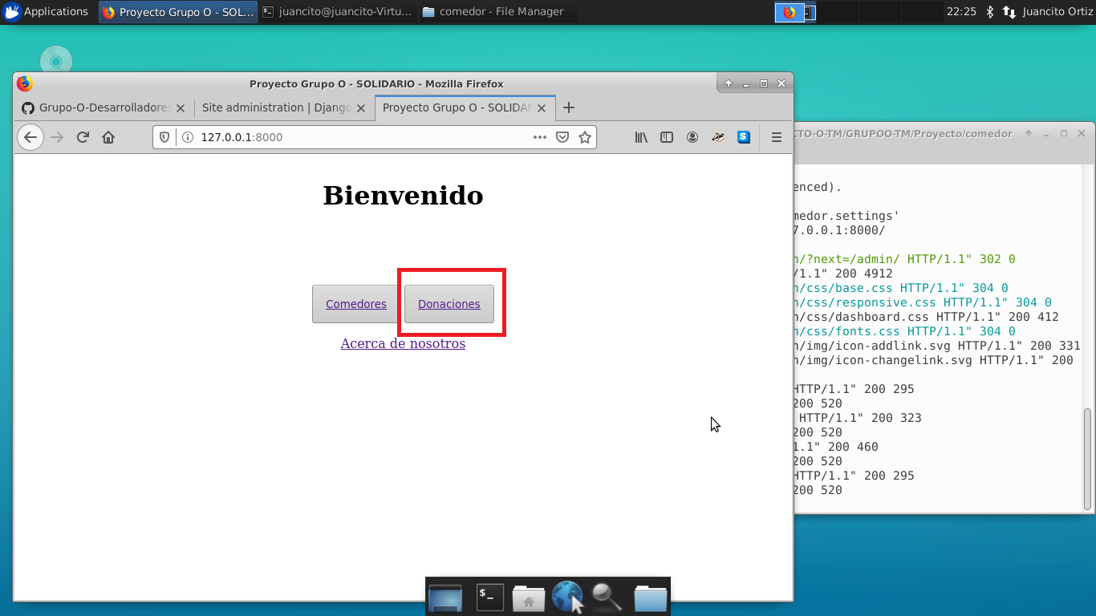

*Ejecución Correcta de Aplicación Web 1.15: Pag. Donaciones 1.*

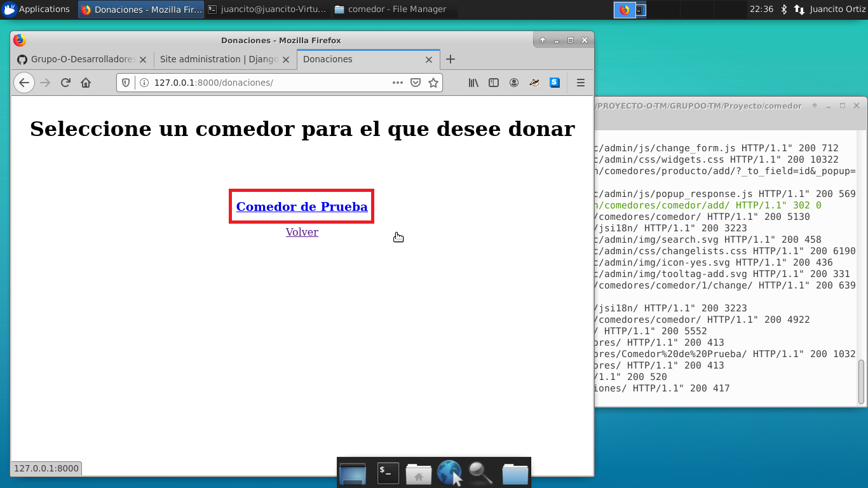

*Ejecución Correcta de Aplicación Web 1.16: Pag. Donaciones 2.*

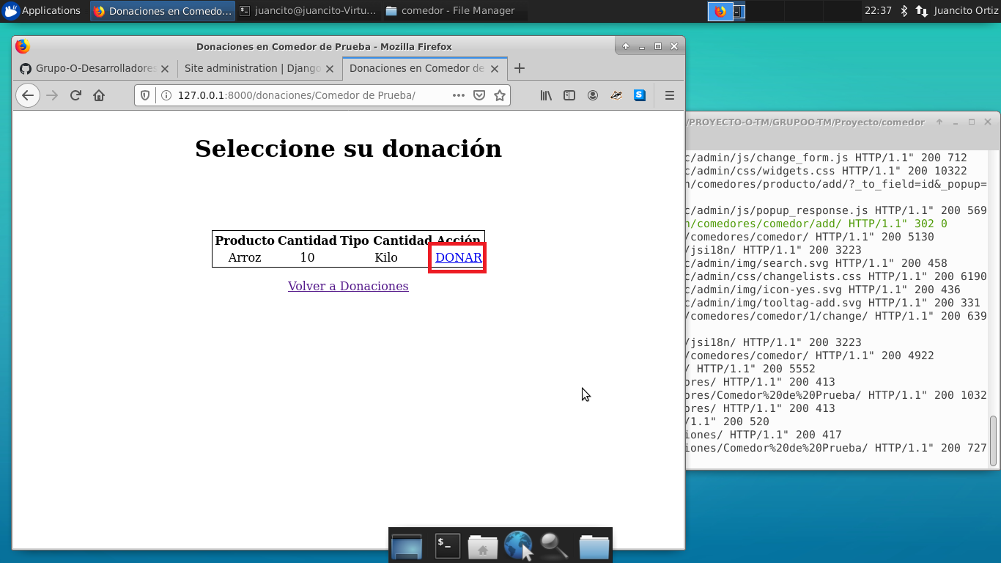

*Ejecución Correcta de Aplicación Web 1.17: Pag. Donaciones 3.*

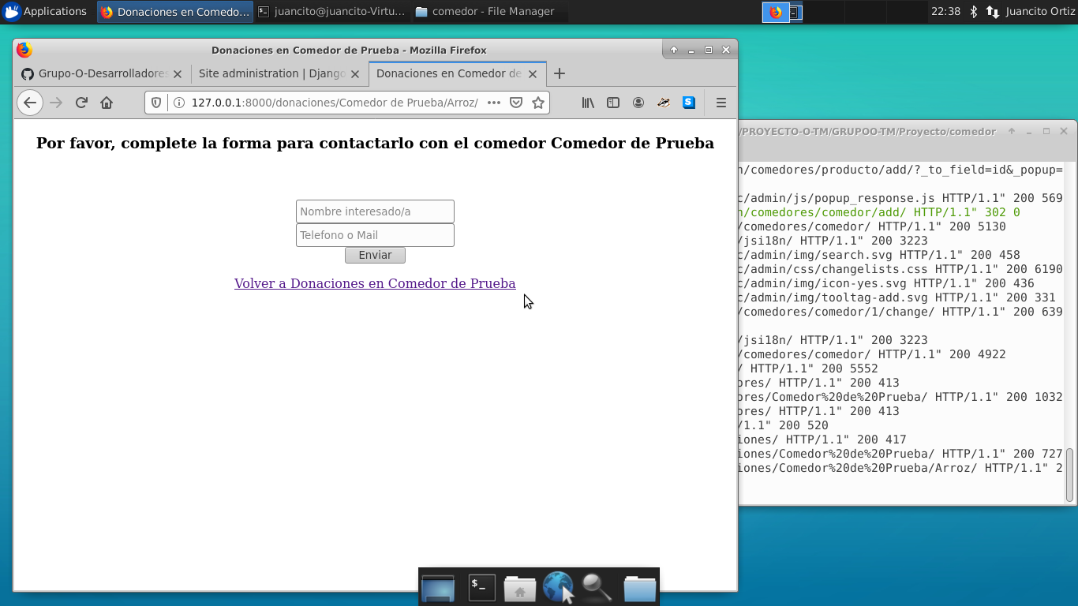

*Ejecución Correcta de Aplicación Web 1.18: Pag. Donaciones 4.*

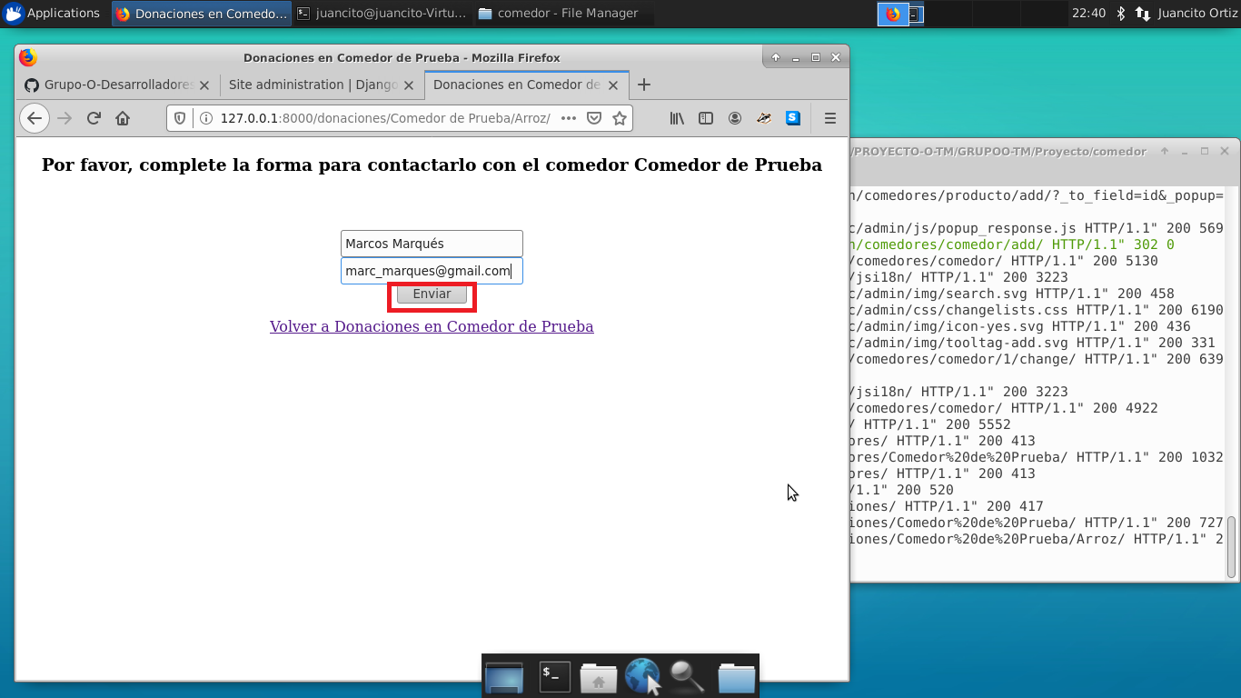

*Ejecución Correcta de Aplicación Web 1.19: Admin Inicio.*

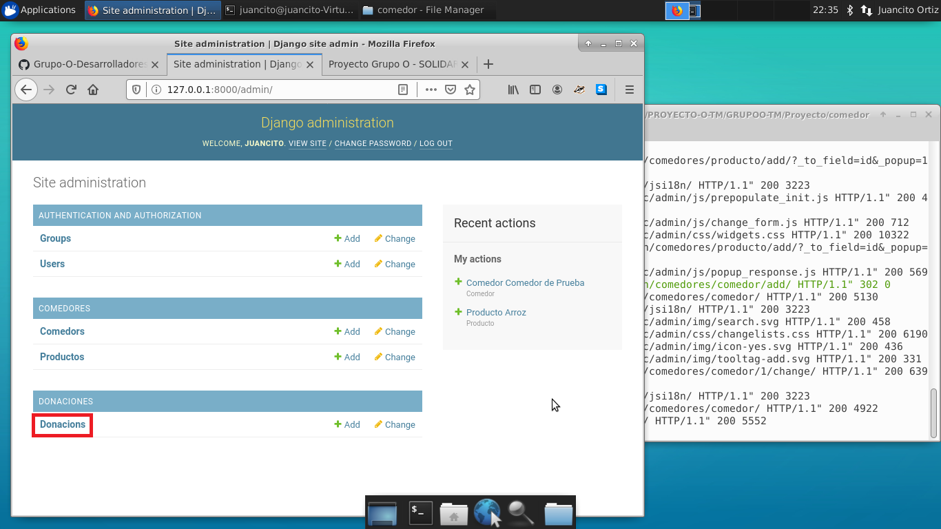

*Ejecución Correcta de Aplicación Web 1.20: Admin Donaciones 1.*

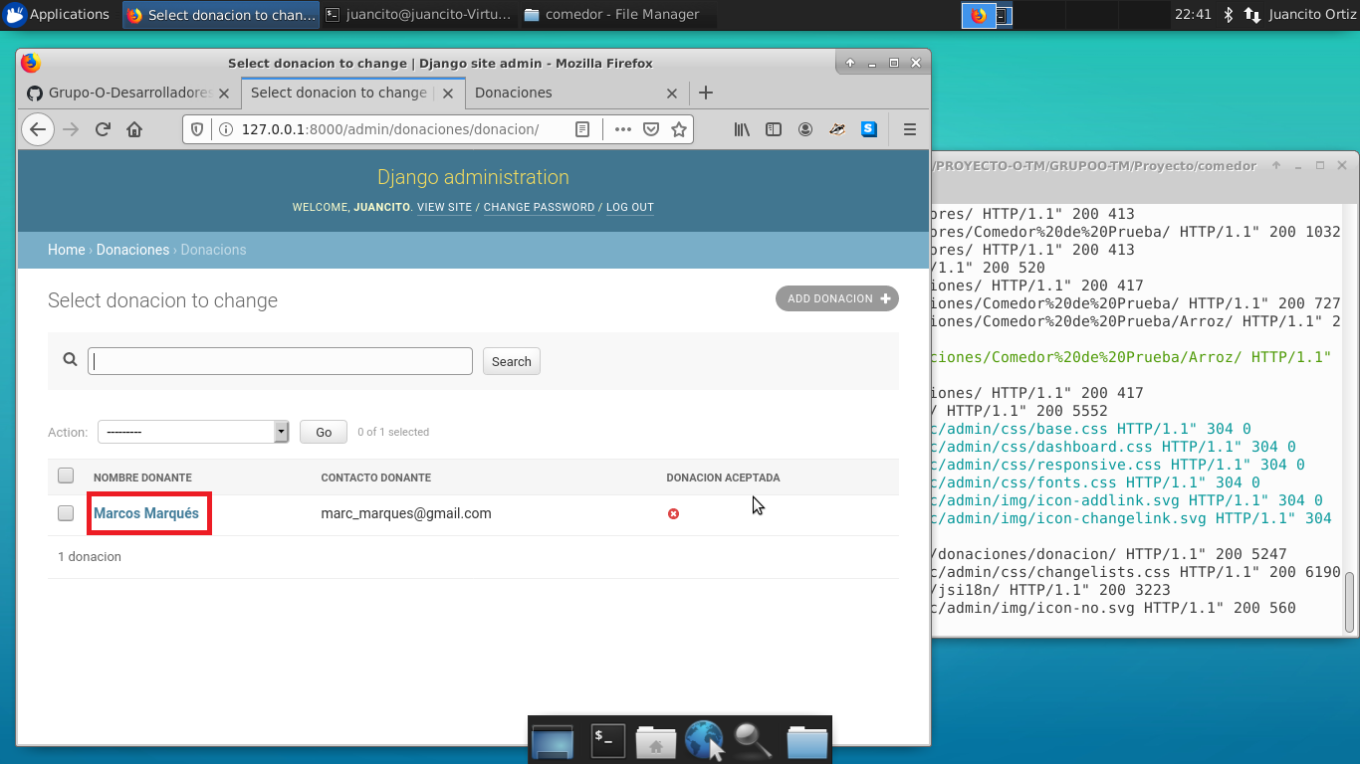

*Ejecución Correcta de Aplicación Web 1.21: Admin Donaciones 2.*

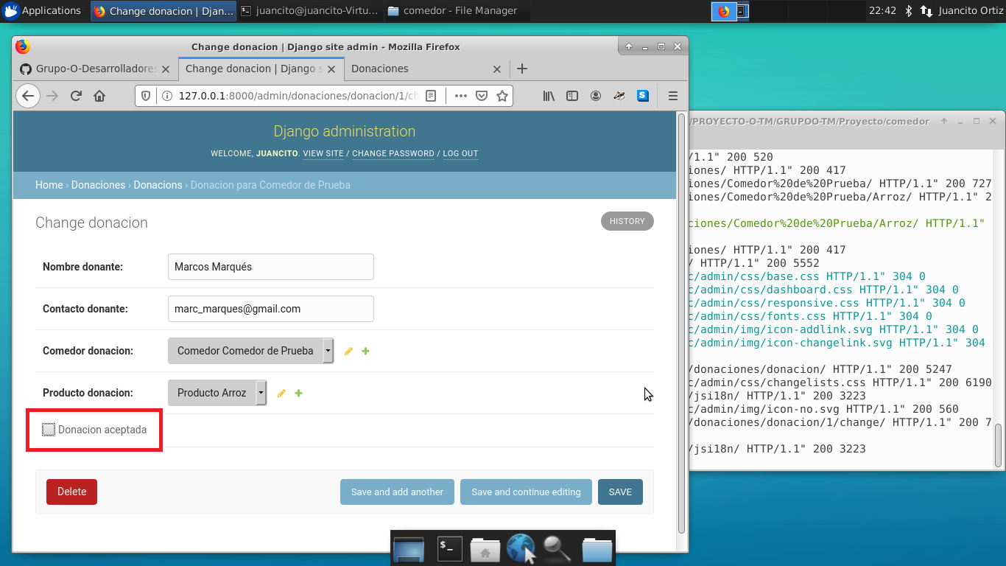

*Ejecución Correcta de Aplicación Web 1.22: Admin Donaciones 3.*

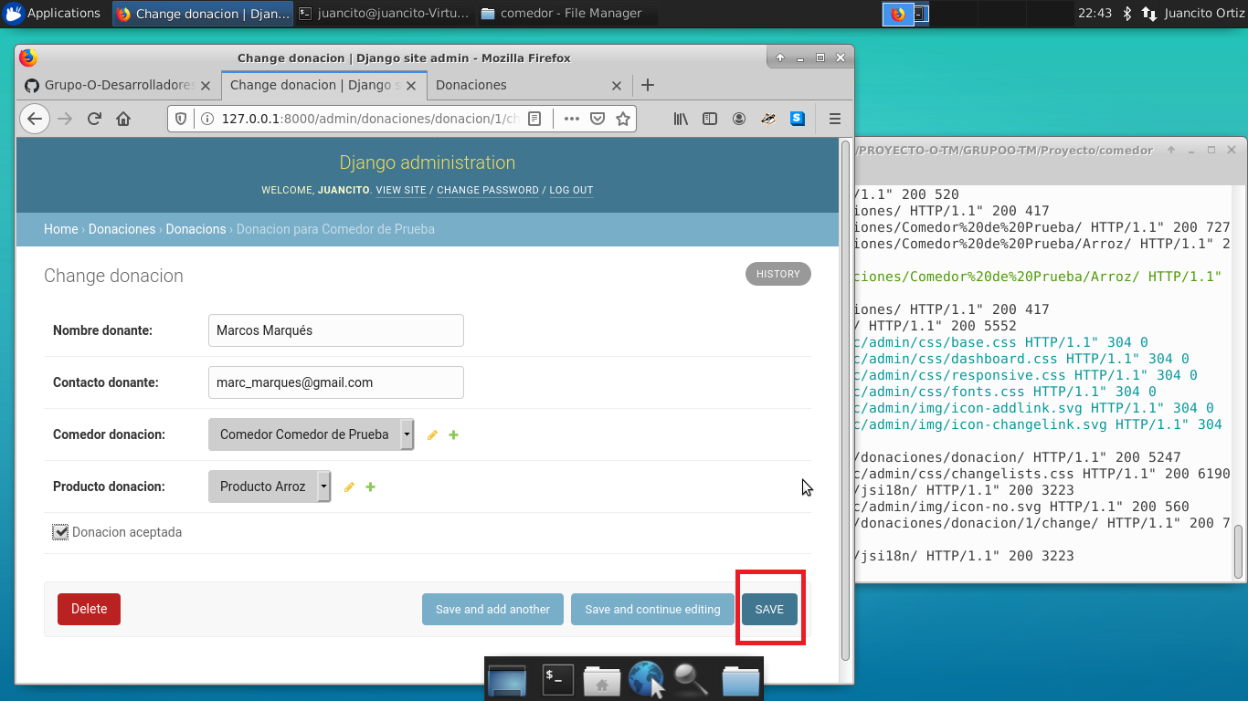

*Ejecución Correcta de Aplicación Web 1.23: Admin Donaciones Final.*

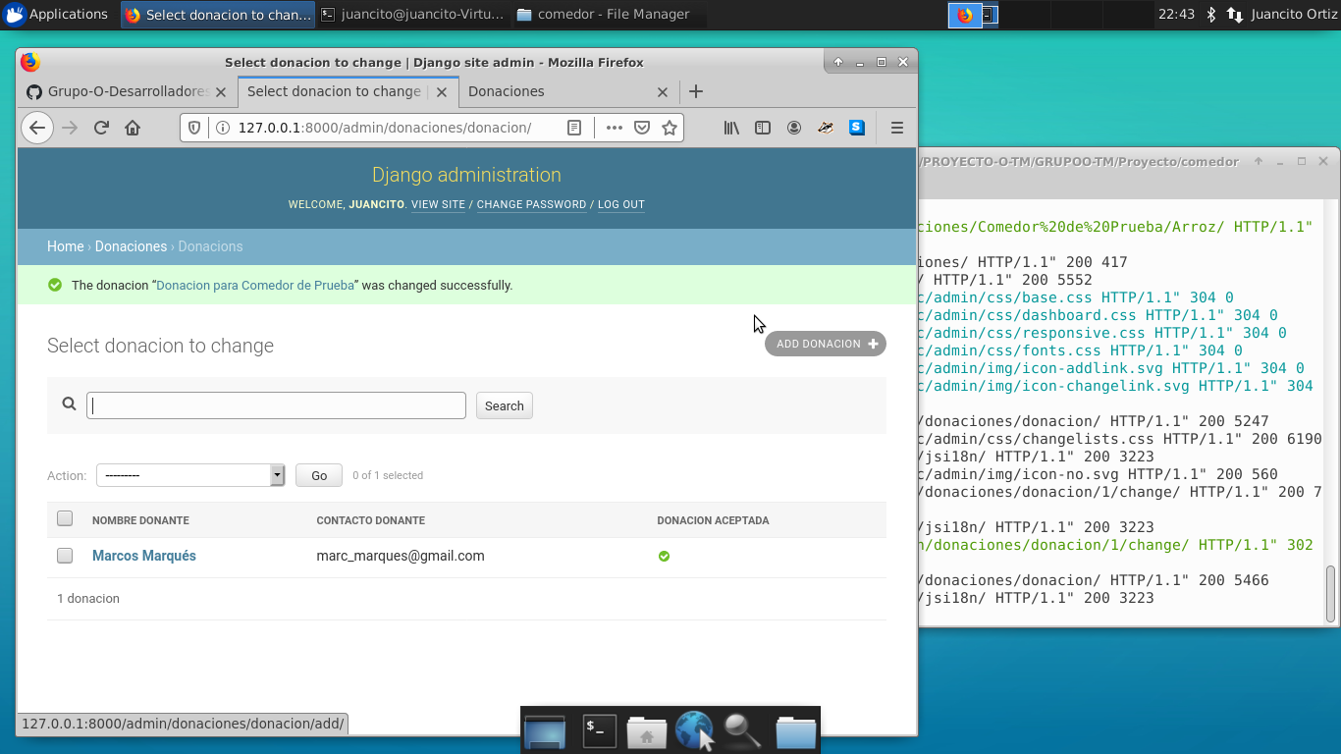

*RESULTADOS:*

*Como resultado del proyecto, obtuvimos una aplicación muy sencilla cuya devolución es simplemente texto. Por el momento, se pueden lograr interacciones con la vista gráfica, autocompletados, el usuario puede ver los resultados en todo momento. Esta aplicación web es una perfecta combinación entre la aplicación de lo aprendido durante el semestre y el paso al escalón siguiente que brinda la investigación. Si bien es una tarea más compleja que lo que hemos practicado, tenemos las herramientas para avanzar un poco más con un poco de dedicación y esfuerzo.*

*Tenemos las expectativas que esta aplicación pueda, algún día, avanzar un poco más y ser llevada a su implementación. La motivación en implementar recursos y acciones solidarias es un área sensible y delicada, por lo que creemos que este podría ser un primer paso para encarar la entropía y empatía ya no desde un siglo anterior, sino desde el siglo en el que vivimos. Un siglo en el que se convive día a días con la tecnología. Y aplicar la misma no en generar herramientas de destrucción, si no en cambiar un Mundo mejor para todos.*

**

*CONCLUSION:*

*Como se ha podido observar a lo largo de este informe, nuestras hipótesis pudieron ser probadas y llevadas a cabo. Aún hay desafíos por delante y tiene un gran potencial a futuro. Cómo equipo estamos sentando las bases para desarrollar esta idea con todo lo que implica, tanto a nivel técnico como social, creemos como grupo que se dio un pequeño paso al introducirnos por primera vez en la carrera en un proyecto de crear una aplicación web en forma autodidacta y lo visualizamos como un gran logro, siendo comprensivos en que los resultados son básicos, pero solo es el comienzo de transitar un largo camino lleno de grandes desafíos, donde los problemas y dificultades son grandes oportunidades de mejorar como estudiantes y por sobre todo como seres humanos.*

*BIBLIOGRAFIA:*

* *Libro Python for Dummies:* <http://www.os-cetvrta-vz.skole.hr/Informatika/wp-content/uploads/2016/10/Python_for_Dummies_2006.pdf>
* *Píldoras Informáticas Tutoriales Curso Python:* <https://www.youtube.com/channel/UCdulIs-x_xrRd1ezwJZR9ww>
* *Píldoras Informáticas Tutoriales Curso Django:* <https://www.youtube.com/channel/UCdulIs-x_xrRd1ezwJZR9ww>
* *Python para Todos:* <http://do1.dr-chuck.com/pythonlearn/ES_es/pythonlearn.pdf>